MINISTERIO DE EDUCACIÓN AUDITORIA INTERNA CUA No.:107282

MINISTERIO DE EDUCACIÓN ACTIVIDADES ADMINISTRATIVAS
Actividad Administrativa entrega y recepción del cargo del Director de la Dirección Departamental de Educación de Suchitepéquez

GUATEMALA, FEBRERO DE 2021

INDICE
INTRODUCCION 1
OBJETIVOS 1
ALCANCE DE LA ACTIVIDAD 1
RESULTADOS DE LA ACTIVIDAD 2
ANEXOS 7

INTRODUCCION

De conformidad con el nombramiento de auditoría 107282-1-2021 de fecha 05 de febrero de 2021; fui nombrada para intervenir en la entrega y recepción de cargo de la Directora de la Dirección Departamental de Educación de Suchitepéquez.

OBJETIVOS

General

Establecer mediante la información entregada por los responsables, el estado o situación general de los aspectos administrativos relevantes y delimitar la responsabilidad del funcionario saliente y entrante.

Específicos

Determinar si como parte de sus funciones quedan pendientes asuntos de importancia, a los cuales es necesario darles seguimiento posteriormente.

Si todos los bienes y valores asignados al funcionario son entregados completos e íntegramente.

Que el responsable entregue conforme al formulario de control de traslado de información emitido por la Contraloría General de Cuentas.

Que presenten los formularios de cancelación de accesos asignados.

Que se realice el trámite de cancelación de firmas registradas como cuentadante y en otros en los cuales figure como responsable.

ALCANCE DE LA ACTIVIDAD

De conformidad con el Acuerdo No. A-106-2019 emitido por el Contralor General de Cuentas de fecha 9 de diciembre de 2019 “Guía para la participación en el control financiero-administrativo, en la toma de posesión de las autoridades de las entidades y organismos de la administración central, descentralizadas autónomas y otros organismos del Estado”; y el uso del formulario de control y traslado de información de las autoridades salientes a las entrantes, se procedió a participar en la entrega y recepción de cargo de la Directora de la Dirección Departamental de Educación de Suchitepéquez a.i.

RESULTADOS DE LA ACTIVIDAD

Los resultados del trabajo realizado se resumen a continuación:

De conformidad con la guía para la participación de las Unidades de Auditoría Interna se determinaron aspectos relevantes en la entrega y recepción de cargo de la Directora de la Dirección Departamental de Educación de Suchitepéquez a.i., los cuales se presentan en anexos 1, 2, y 3 en la forma siguiente:

Se tuvo a la vista el Acuerdo Ministerial No. DIREH-0885-2021 de fecha 04 de febrero de 2021, el cual en el Artículo 1 literalmente indica lo siguiente: “Se nombra temporalmente a la Licenciada Rosly Sulema de León Cárdenas de Galeano, para desempeñar las funciones propias del Director de la Dirección Departamental de Educación de Suchitepéquez, del Ministerio de Educación, que sean necesarias y dentro del marco legal, para no interrumpir los procesos administrativos, quien seguirá devengando el salario asignado actualmente. Artículo 2. El presente acuerdo tiene vigencia a partir del día 05 de febrero de 2021.

Se tuvo a la vista el Acuerdo Ministerial No. DIREH-0884-2021 de fecha 04 de febrero de 2021, en el cual se rescinde por remoción, el contrato individual de trabajo a plazo fijo del Licenciado Jasson Alemao Zúñiga de Paz, en el puesto de Director Ejecutivo IV, de la Dirección Departamental de Educación de Suchitepéquez, el cual surte efectos a partir del 05 de febrero de 2021.

Con fecha 05 de febrero de 2021, el Licenciado Jasson Alemao Zúñiga de Paz, Director saliente, hizo entrega de los bienes registrados en tarjetas de responsabilidad números 2568, 2569 y 2669 por la cantidad total de Q.569,527.67, los cuales fueron cargados a la Licenciada Rosly Sulema de León Cárdenas de Galeano, Directora entrante, según consta en tarjetas de responsabilidad de activos fijos Nos. 2670 y 2671, emitidas por la Unidad de Inventarios de la Dirección Departamental de Educación de Suchitepéquez.

En oficios DAF-DDES No.08 y 09-2021 RSLC dirigido a la Delegación Departamental de Suchitepéquez de la Contraloría General de Cuentas, la Directora entrante solicitó a Contraloría General de Cuentas el cambio de Cuentadantes.

La correspondencia emitida y recibida por el Director saliente a la fecha de su retiro, quedó en resguardo y custodia de la Licenciada Rosly Sulema de León Cárdenas de Galeano, Directora entrante.

Los vehículos oficiales que se utilizan para realizar comisiones oficiales fueron entregados por el Encargado de Servicios Generales funcionando y en circulación y registrados en tarjeta de responsabilidad de la Directora entrante.

El sello que identificaba al Director saliente y el teléfono celular fue entregado a la Directora entrante.

El usuario de correo electrónico del Director saliente fue deshabilitado y los accesos a los sistemas informáticos a los cuales tenía acceso fueron inactivados por la Dirección de Informática –DINFO-.

La Dirección de Recursos Humanos –DIREH-, ejecutó la acción de suspensión de pago del Director saliente.

La Coordinadora de la Sección de Recursos, presentó integración de los folios del Libro No. 3 de Actas Generales de 200 folios, con registro No.123-2013 autorizado por Contraloría General de Cuentas con fecha 22 de abril de 2013 indicando que el último folio utilizado es 101 y que el último número de acta suscrita por la autoridad es la 13-2021 de fecha 05 de febrero de 2021, acta en la cual consta el cambio del Director saliente por la Licenciada Rosly Sulema de León Cárdenas de Galeano como Directora entrante.

El Licenciado Jasson Alemao Zúñiga de Paz, Director saliente presentó Constancia Transitoria de Inexistencia de Reclamación de Cargos, con el No. de Gestión: 539526, Correlativo 116275 emitida por la Contraloría General de Cuentas y la Licenciada Rosly Sulema de León Cárdenas, Directora entrante presentó solicitud No.241218 ante la Contraloría General de Cuentas, la cual se encuentra pendiente.

La Coordinadora de la Sección Administrativa presentó integración de cupones de combustible informando que el saldo a la fecha del corte asciende a la cantidad de Q.72,700.00, para uso del personal administrativo y de Q.31,050.00 para uso de la Franja de Supervisión, asimismo, presentó integración de las formas oficiales y libros autorizados por la Contraloría General de Cuentas.

La Jefe del Departamento Administrativo Financiero, presentó estado de cuenta bancario a la fecha de corte al 04 de febrero de 2021, de la cuenta No. 01-009-2483-1 sin movimiento, con saldo cero, a nombre de Ingresos Privativos Operación Escuela DIDEDUC y de la cuenta No. 01-009-00843-7 a nombre de Fondo Rotativo Interno DDESuchitepéquez, con un saldo de Q. 260,000.00, ambos debidamente firmados y sellados por la Jefe de la agencia bancaria del Crédito Hipotecario Nacional. Así mismo, se presentó conciliación bancaria según

reporte del sistema del Fondo Rotativo al 05 de febrero de 2021, la cual se encuentra debidamente elaborada y actualizada con un saldo conciliado de Q.248,976.86 y cheques en circulación de Q.11,023.14. En oficio No. AT-10-2021, se solicitó a la agencia bancaria la actualización de firmas en las cuentas monetarias de la Dirección Departamental de Educación, antes indicada.

No se determinó faltante o sobrante de efectivo.

En oficio No. CF-16-2021 de fecha 05 de febrero de 2021, la Coordinadora de la Sección Financiera informó que todos los documentos de ingresos y egresos contables que respaldan las operaciones de tesorería, contabilidad y presupuesto correspondientes a la administración del Director saliente, se encuentran debidamente archivados en la Dirección Departamental de Educación de Suchitepéquez.

La Coordinadora de la Sección Financiera, presentó fotocopia del libro de conocimiento con registro No. 001-2011 autorizado por Contraloría General de Cuentas con fecha 05 de enero de 2011, en el cual según conocimiento No. 02-2021 folio 98 aparece la última rendición de cuentas caja fiscal del mes de enero de 2021 presentada a Contraloría General de Cuentas el 5 de febrero de 2021.

El encargado de Inventarios de la Sección Financiera, en oficio DDES-DAF-INVENTARIOS No.013-2021 de fecha 05/02/2021 indicó que en libro autorizado con registro 212-2019 de fecha 12/09/2019 y en reporte R00807588 del SICOIN WEB, FIN-01 Formulario Resumen de Inventario Institucional, al corte del 05/02/2021 el inventario de bienes no fungibles asciende a la cantidad de Q.33,107,351.62 y el inventario de bienes fungibles asciende a la cantidad de Q.16,363.25 de la Dirección Departamental de Educación de Suchitepéquez.

La Coordinadora Administrativa y el Encargado de Almacén, presentaron el reporte de inventario de las existencias de materiales y suministros del almacén al 05 de febrero de 2021 el cual asciende a la cantidad de Q. 141,447.28.

La Coordinadora de la Sección Administrativa, informó que la Dirección Departamental de Educación de Suchitepéquez, tiene 2 compromisos contractuales de arrendamiento de inmuebles, donde funcionan las oficinas administrativas, sede de la Dirección Departamental de Educación según Acuerdo Ministerial número 259-2021, de fecha 27/01/2021, Contrato Administrativo de Arrendamiento número 02-2021-Suchi, con un valor total del contrato de Q.240,000.00 y el otro donde funcionan oficinas administrativas de la Franja de Supervisión, según Acuerdo Ministerial número 226-2021, de fecha 22/01/2021,

Contrato Administrativo de Arrendamiento número 01-2021-Suchi, con un valor total del contrato de Q.42,000.00.

En oficio ASESORÍA JURÍDICA No.03-2021, de fecha 05/02/2021 el Licenciado Gilmer Salvador Castillo Sánchez, Asesor Jurídico, informó que en la Dirección Departamental de Educación existen 2 expedientes Nos.10005-2018-00260 y 10005-2019-001980 que se encuentran en la Sala de Corte de Apelaciones de Trabajo y Previsión Social de Suchitepéquez y 1 expediente No.10005-2020-00223 que se encuentra en el Juzgado Pluripersonal de Primera Instancia de Trabajo y Previsión Social de Suchitepéquez, todos por procesos por demanda laboral por el pago de indemnización por motivo de jubilación.

La Coordinación de Recursos Humanos, informa que la nómina bajo jurisdicción de la Dirección Departamental de Educación de Suchitepéquez, suman 5,412 personas distribuidos en renglones presupuestarios: 011, 021, 022 y 031.

La Jefa del Departamento Administrativo Financiero, a través del formulario de control de traslado de información, manifestó que la Dirección Departamental de Educación de Suchitepéquez, no ejecuta obras, ni tiene obras de arrastre, finalizadas y no recepcionadas.

En oficio CF-10-2020 de fecha 05 de febrero de 2021, la Coordinadora Financiera informó que la Dirección Departamental de Educación de Suchitepéquez, no tiene deudas correspondientes a períodos anteriores del año 2021. Así también no tiene situaciones de donaciones.

Los puntos anteriores, quedaron descritos con mayor detalle en el acta de Auditoría Interna No. DIDAI-02-2021 de fecha 05 de febrero de 2021, según folios del No.11257 al No.11266, del libro de actas con registro No. L2 32512 autorizado por Contraloría General de Cuentas con fecha 26 de julio de 2016. Así mismo, fueron presentados a la Contraloría General de Cuentas, mediante oficio DDES
Auditoria No. 12-2021 de fecha 12 de febrero del presente año, fotocopia
certificada del acta en referencia así como el formulario de control de traslado de información de la entrega y recepción de cargo, en cumplimiento a lo establecido en la normativa legal vigente, (ver anexos 1, 2 y 3).

La presencia de Auditoría Interna en el acto de entrega y recepción de cargo de la Directora de la Dirección Departamental de Educación de Suchitepéquez a.i., no prejuzga exactitud de saldos y cifras consignadas, en virtud que las mismas son responsabilidad de la Dirección Departamental de Educación quien trasladó la información, por lo que queda sujeta a revisiones posteriores por parte de Auditoría Interna del Ministerio de Educación o Contraloría General de Cuentas.

ELBA MARINA DOMINGUEZ CASTELLANOS
Auditor
MARIO AUGUSTO ORELLANA SANDOVAL
Supervisor

MILDRED LORENA FUENTES DE LEON
Sub Director
JULIA VICTORIA MONZON PEREZ
Director

ANEXOS

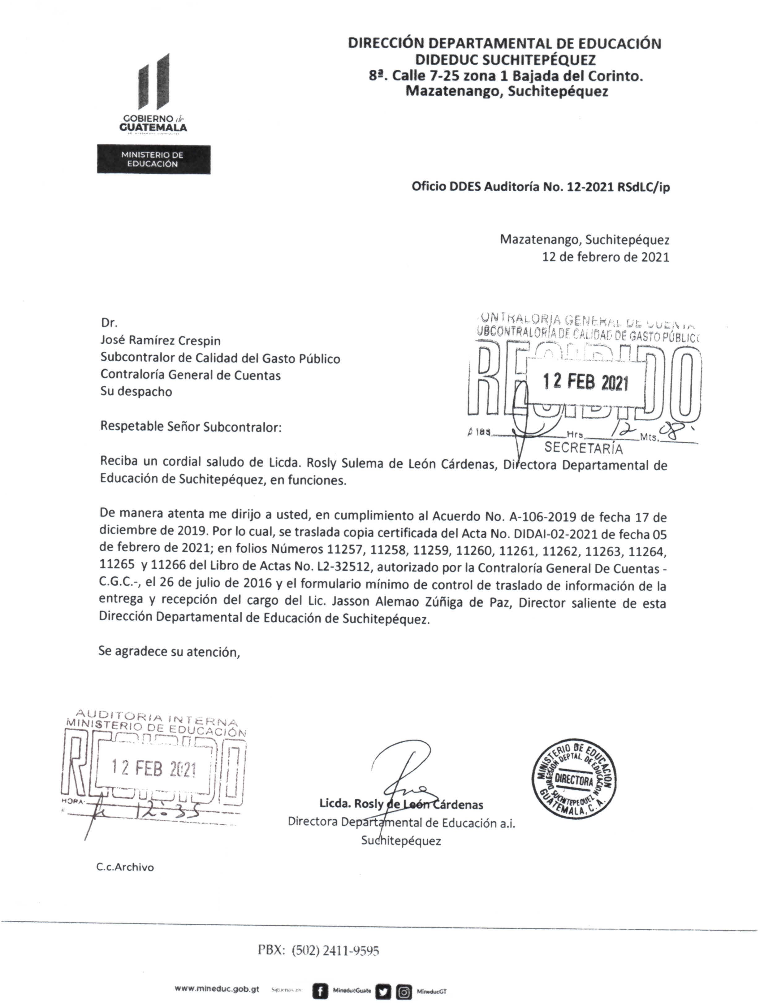
A1

A2
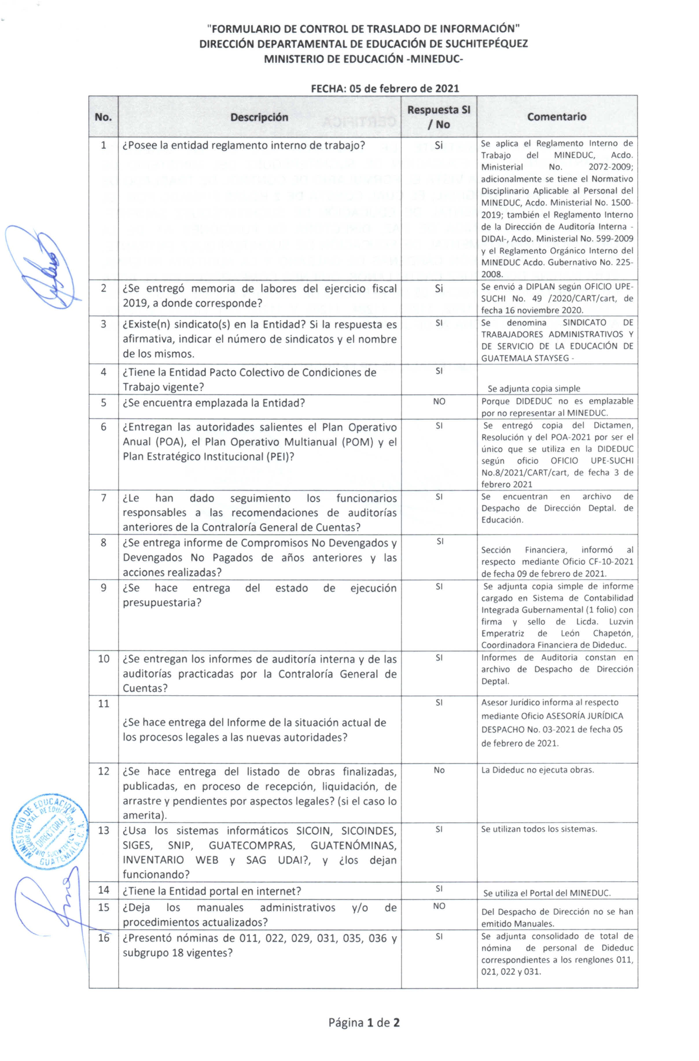

A3
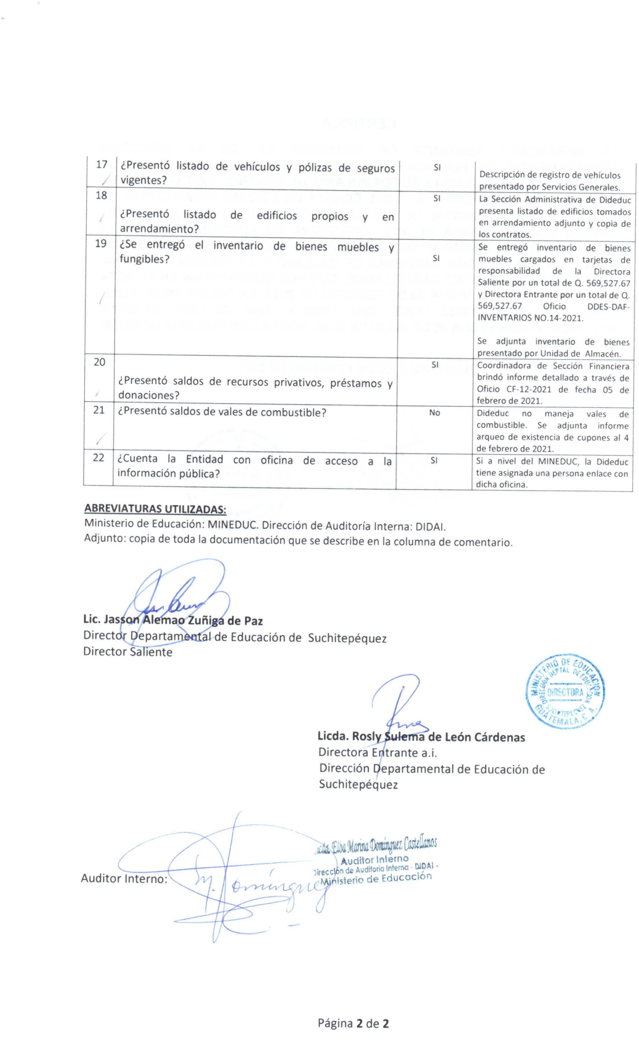

A4
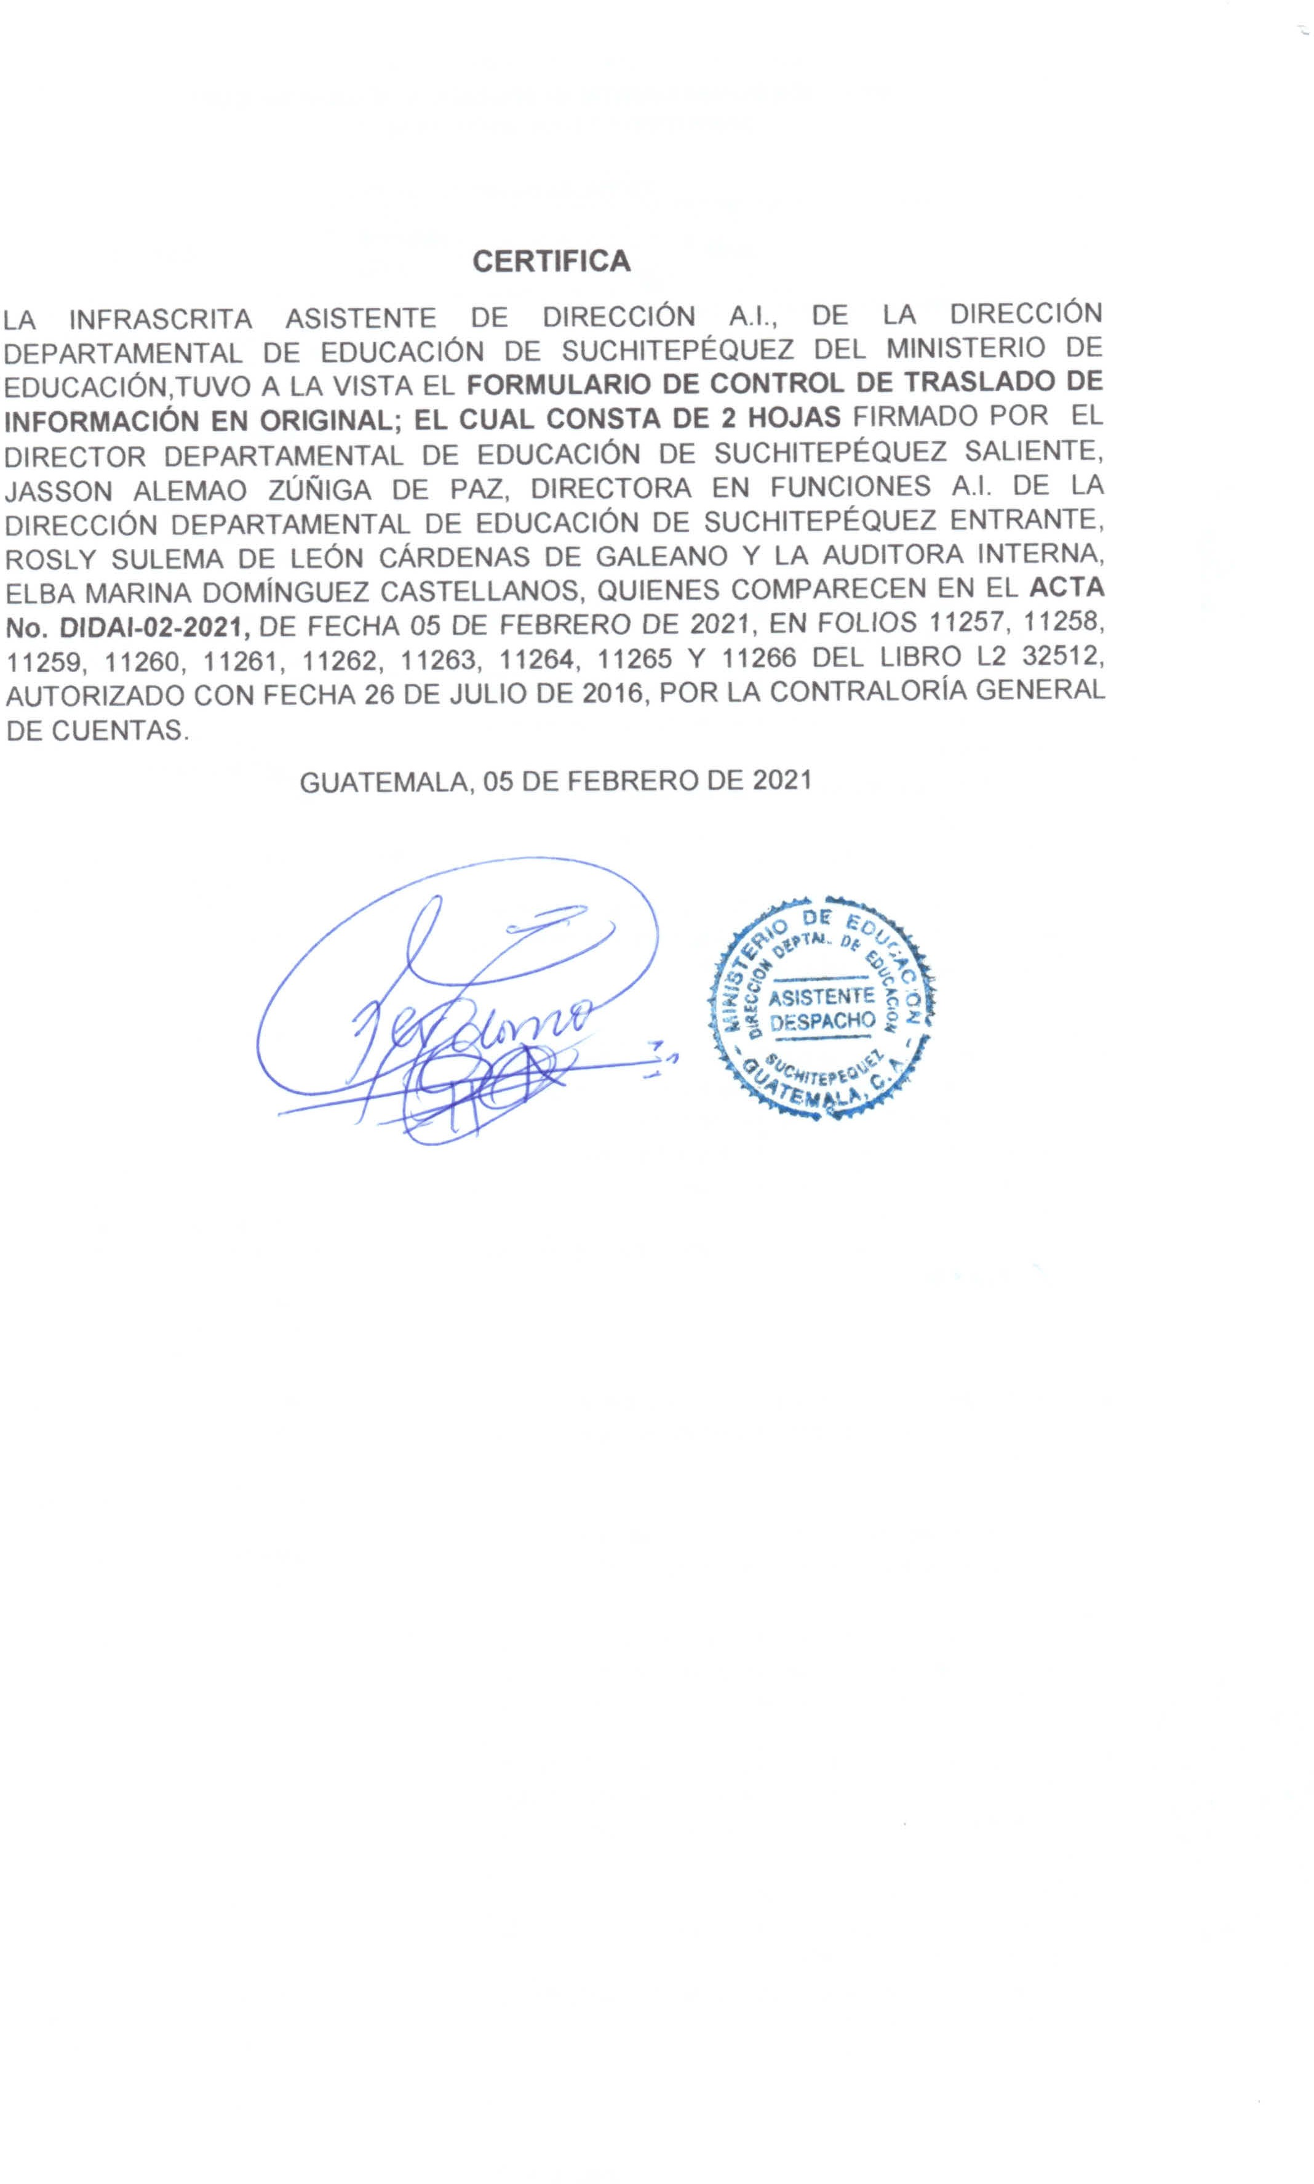

A5
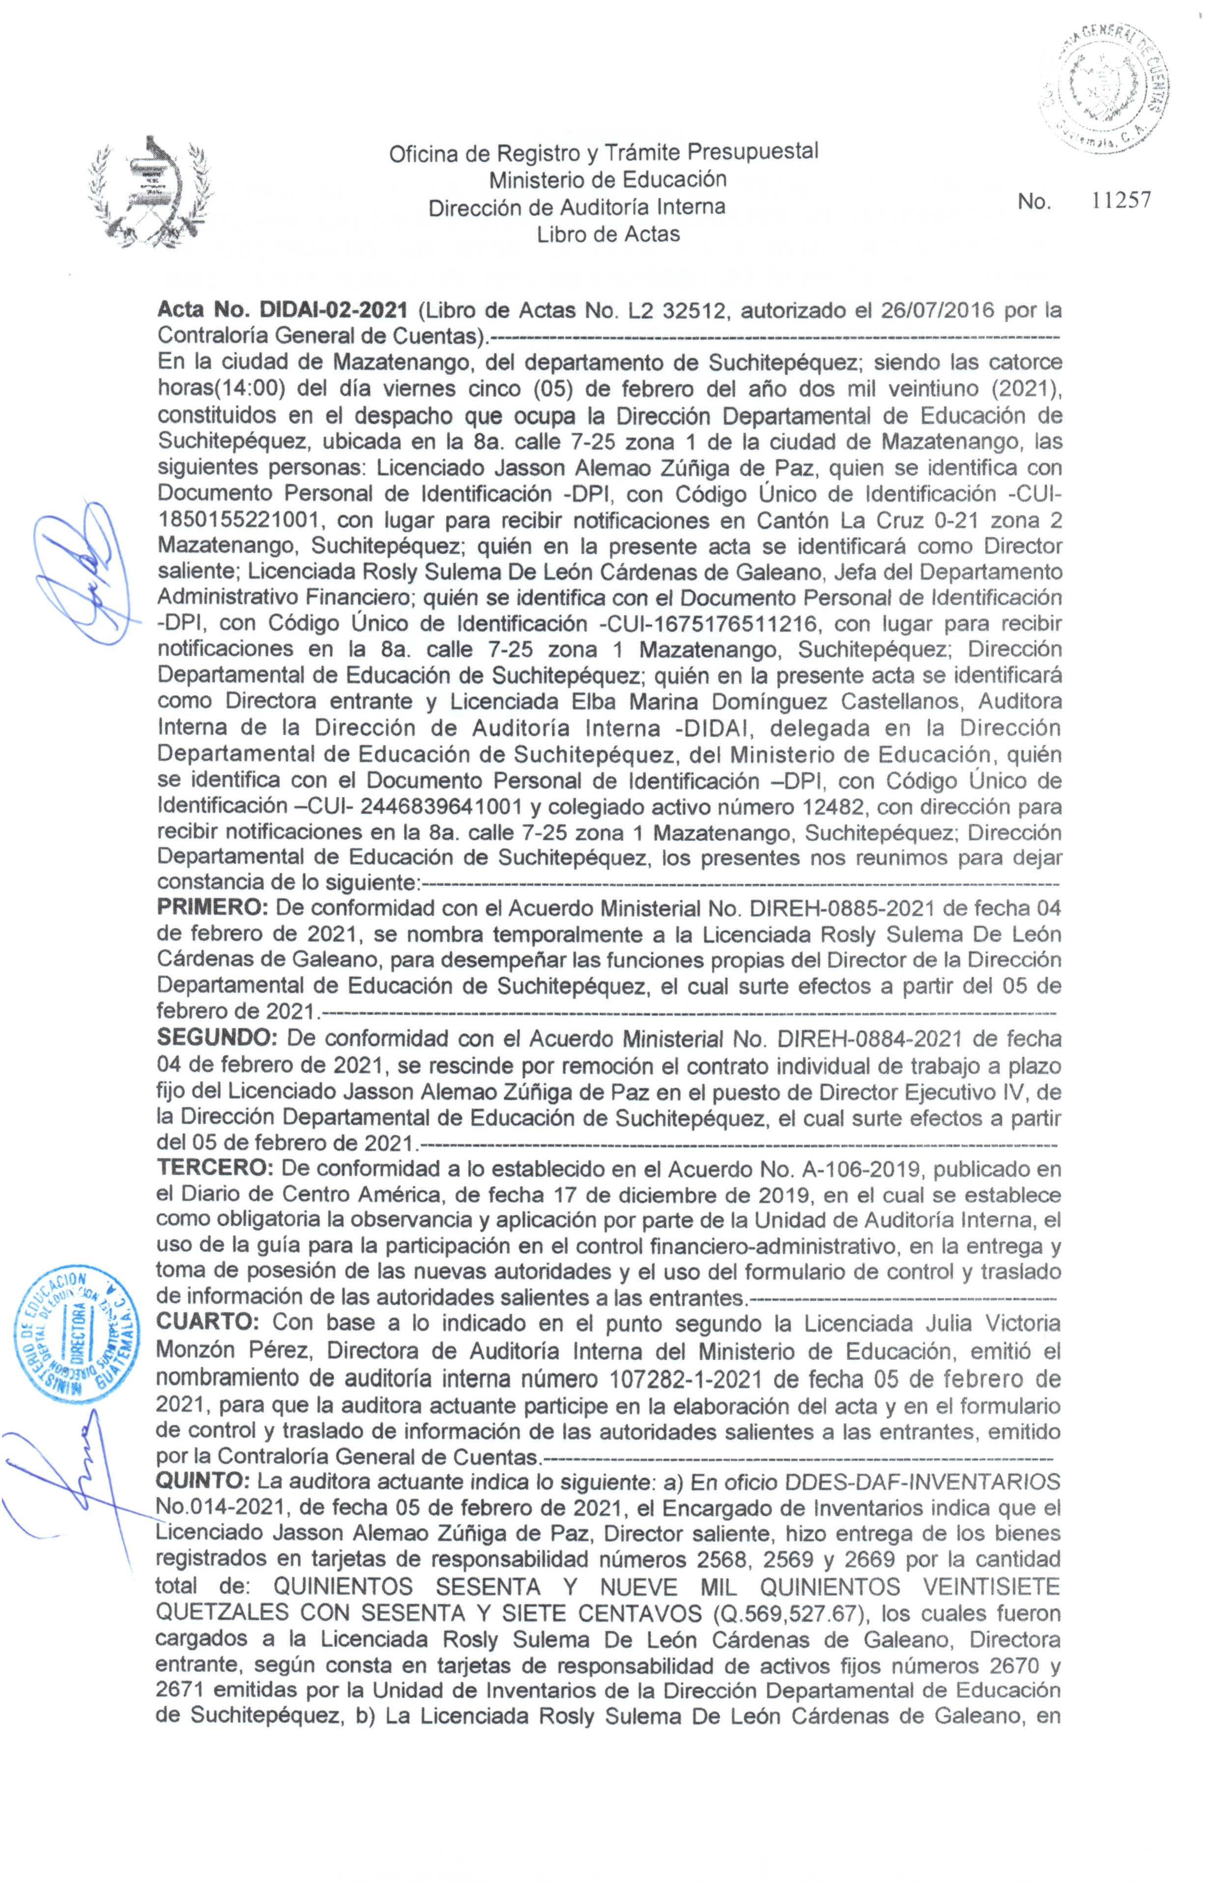

A6
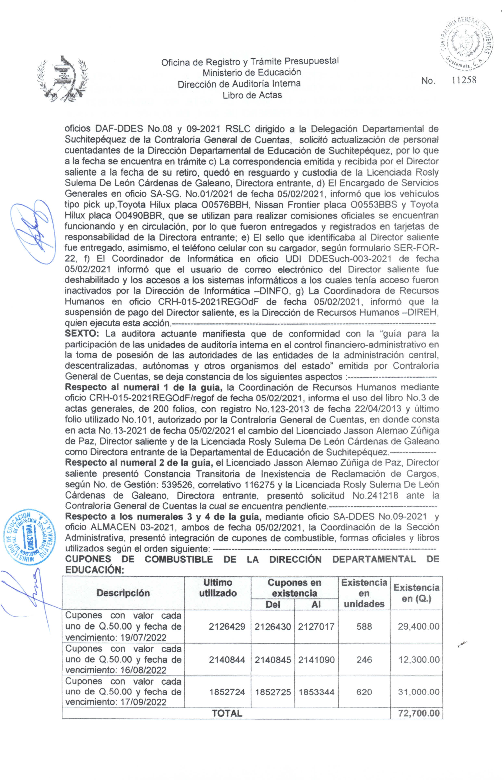

A7
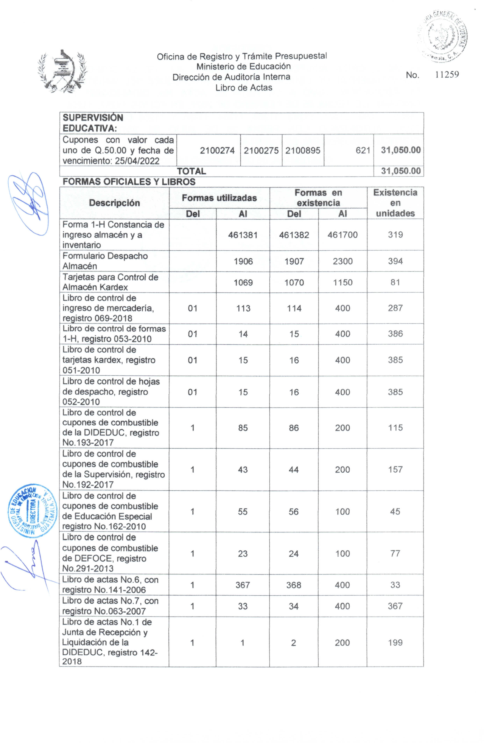

A8
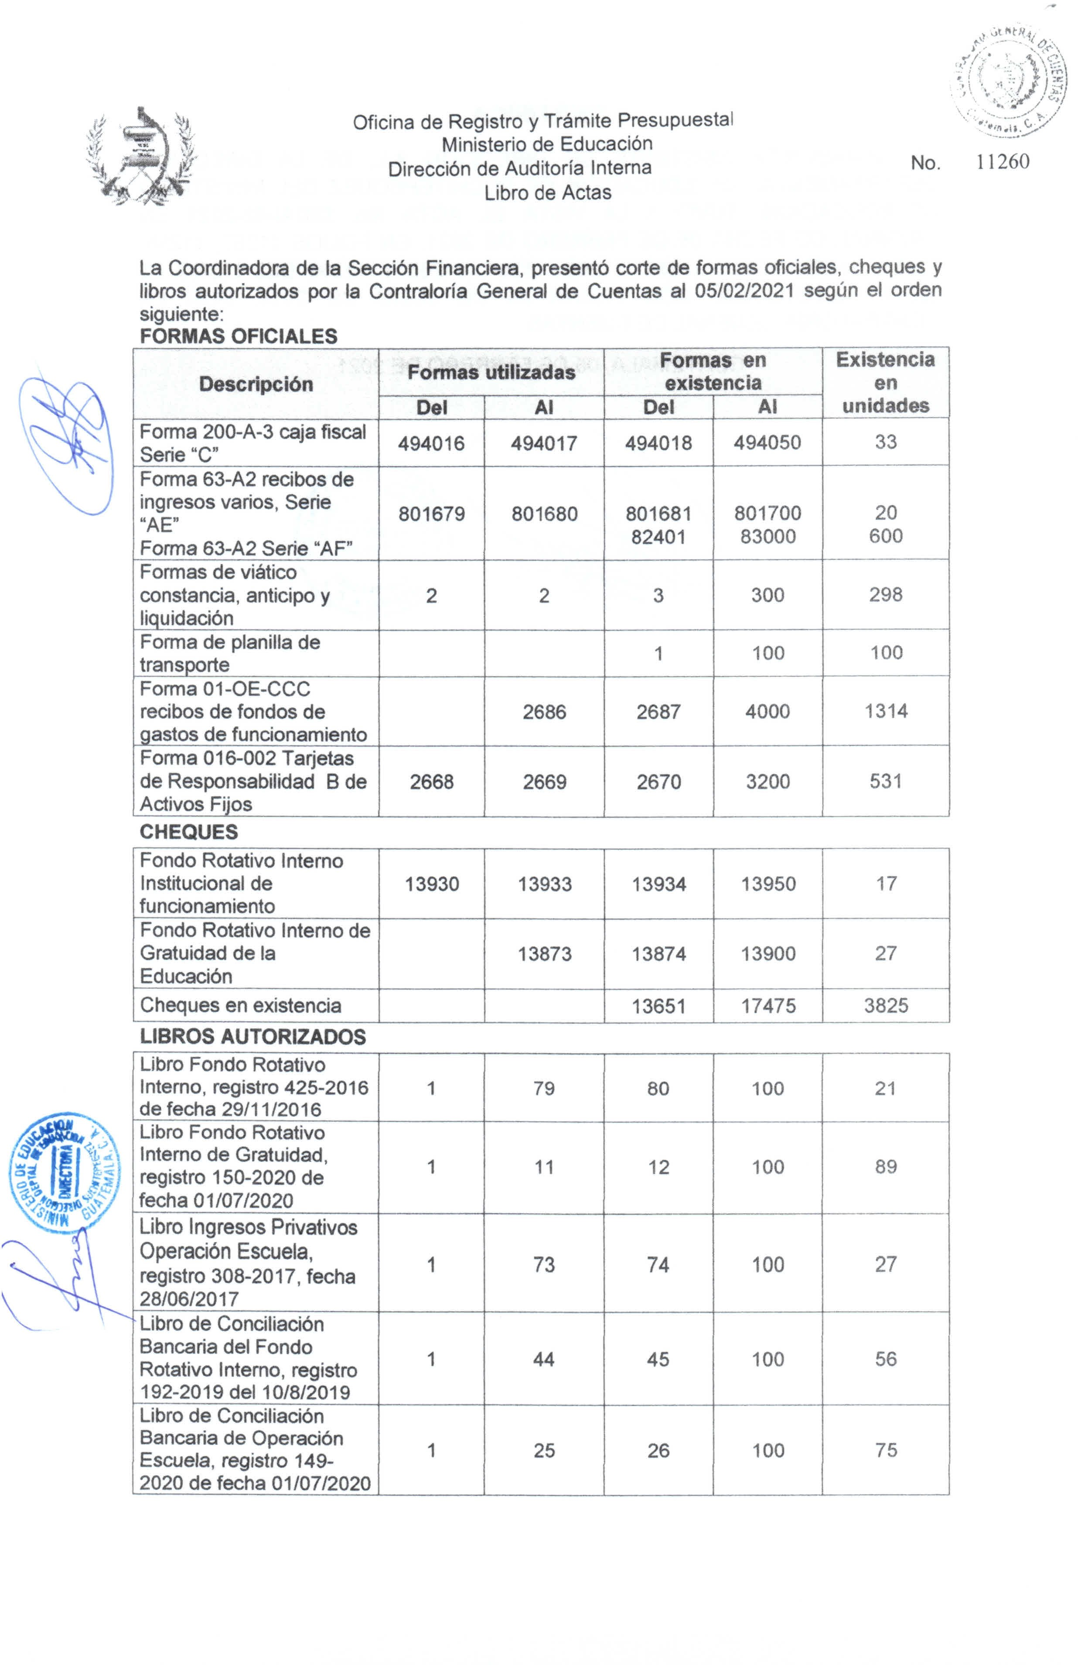

A9
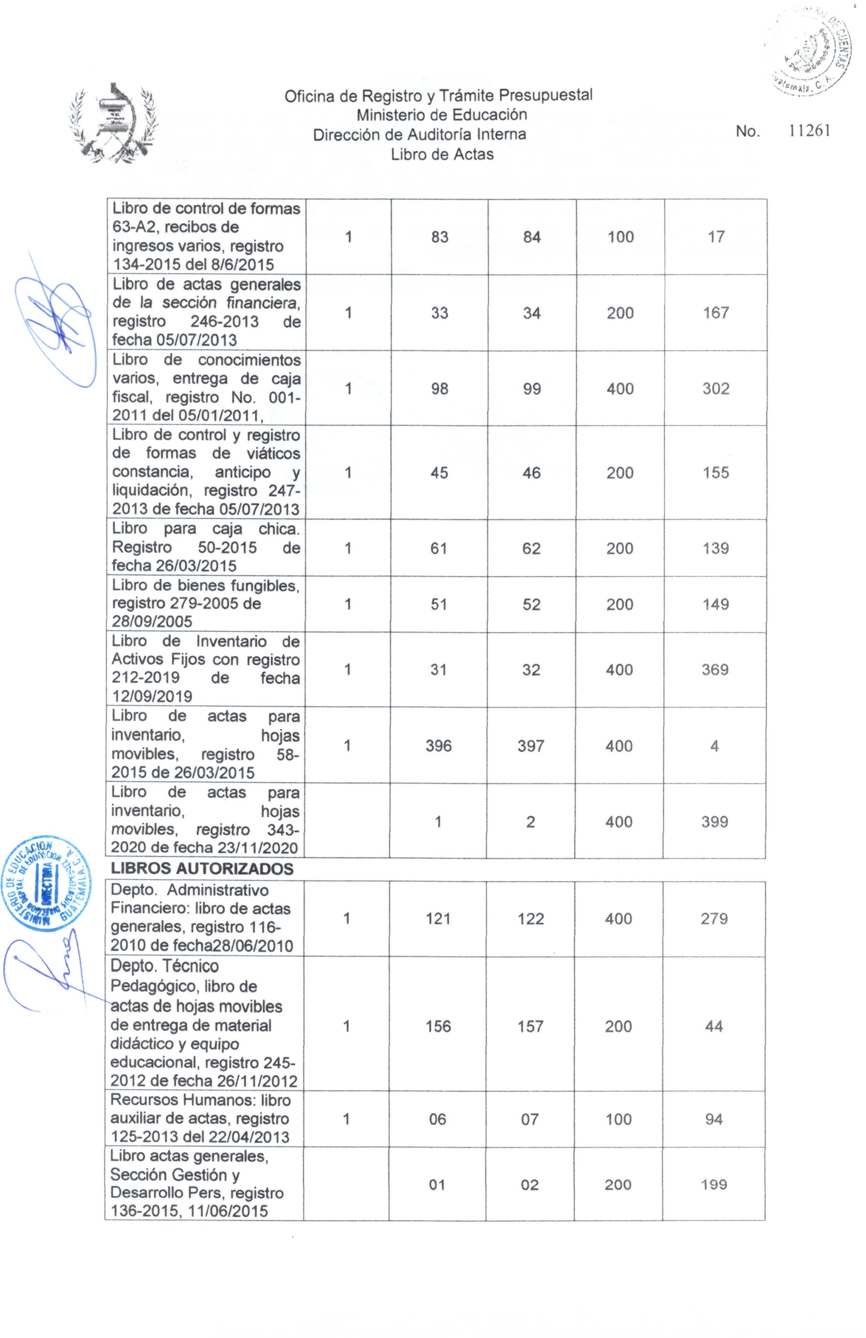

A10
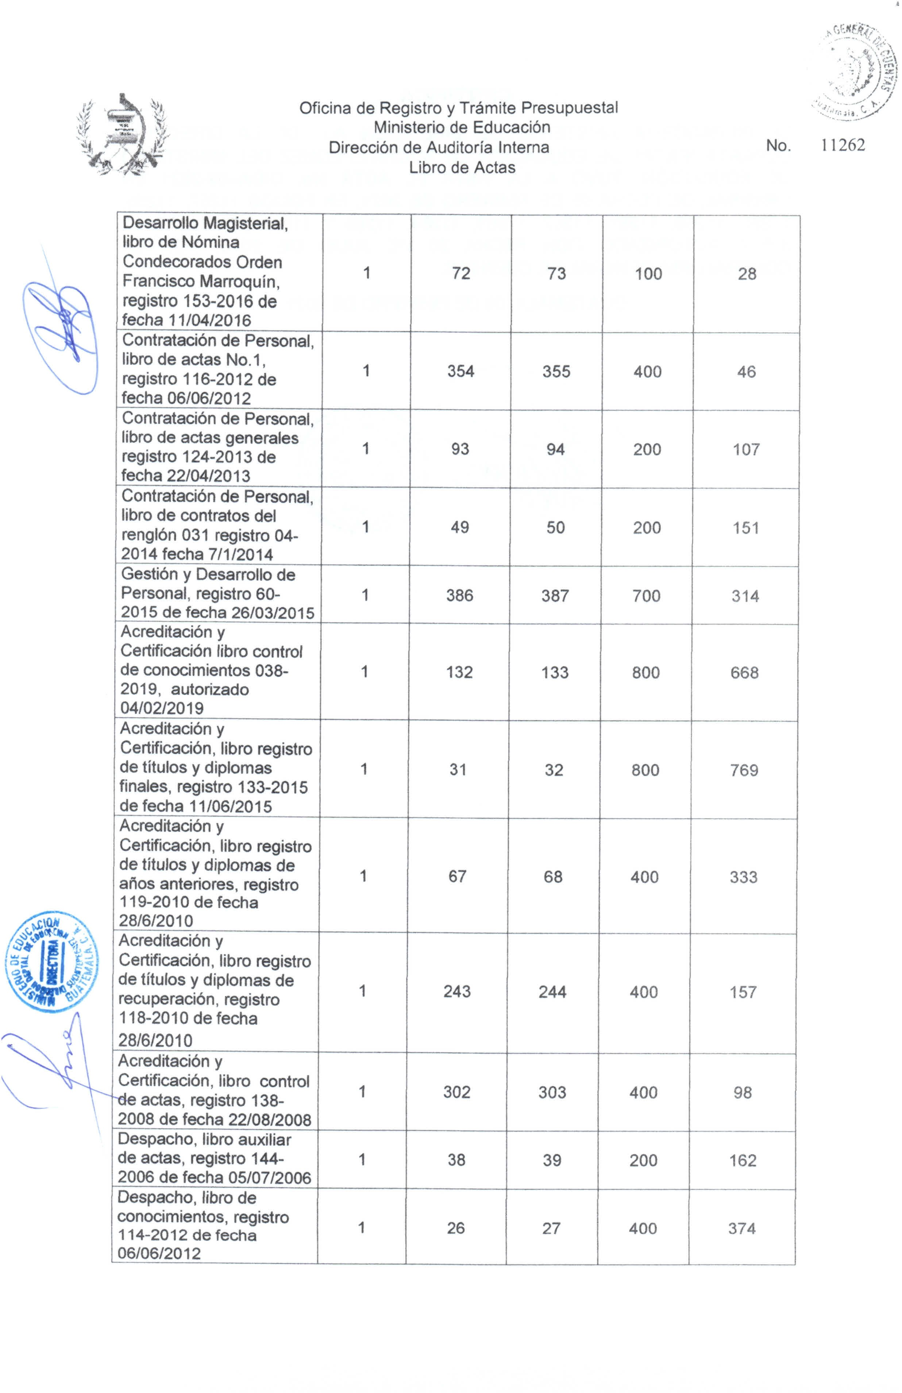

A11
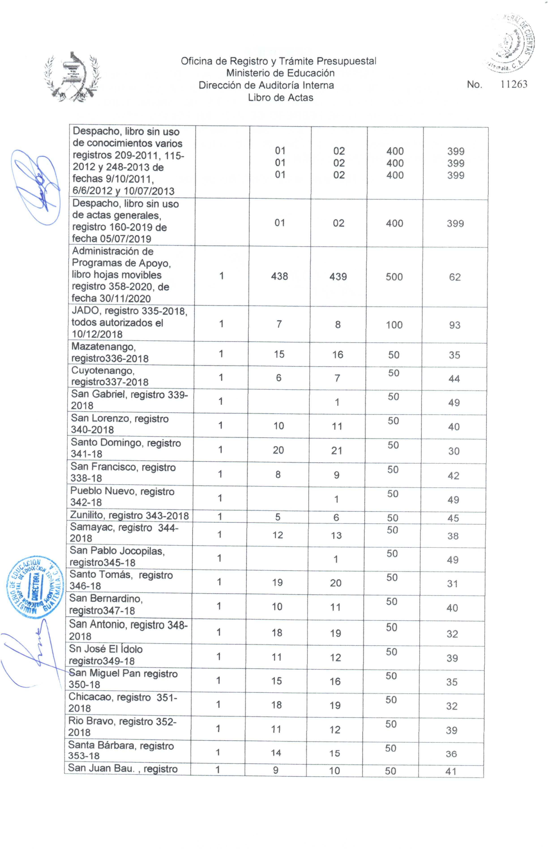

A12
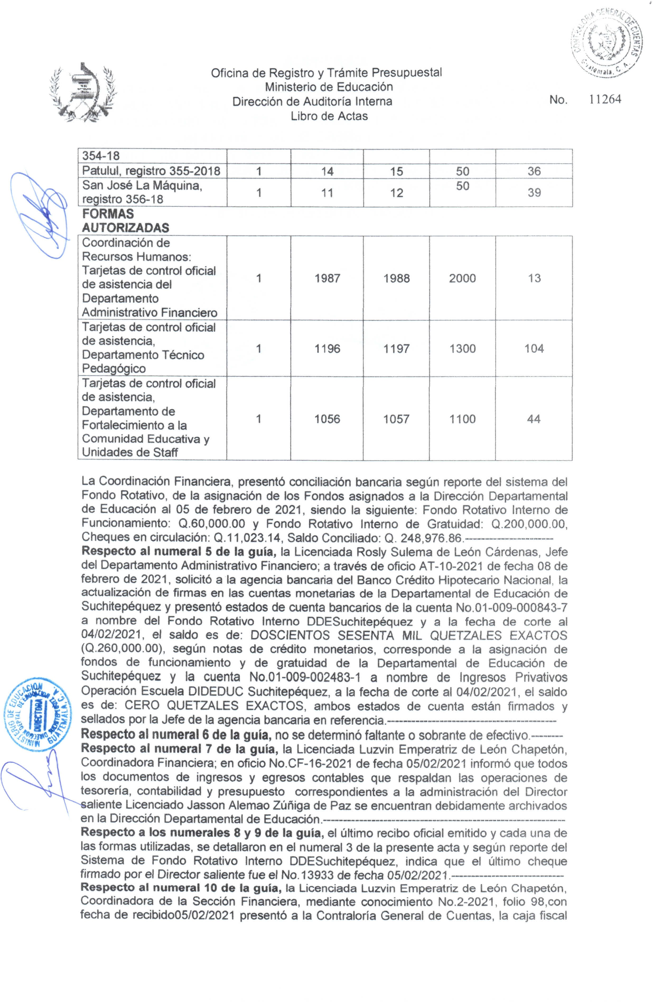

A13
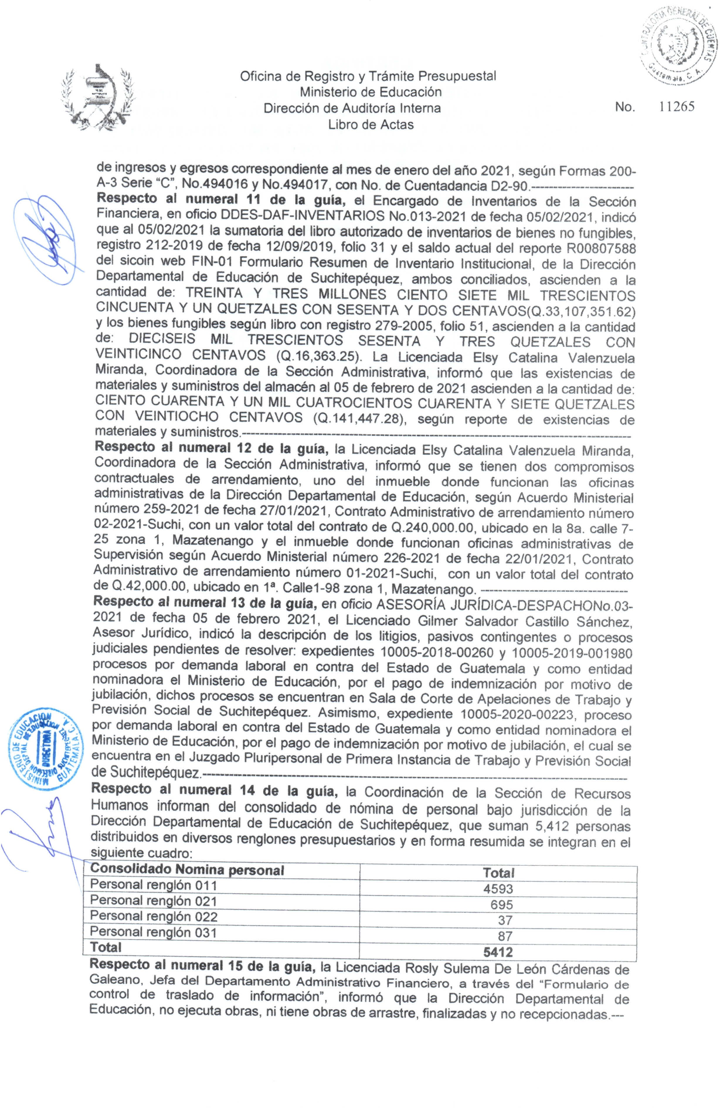

A14
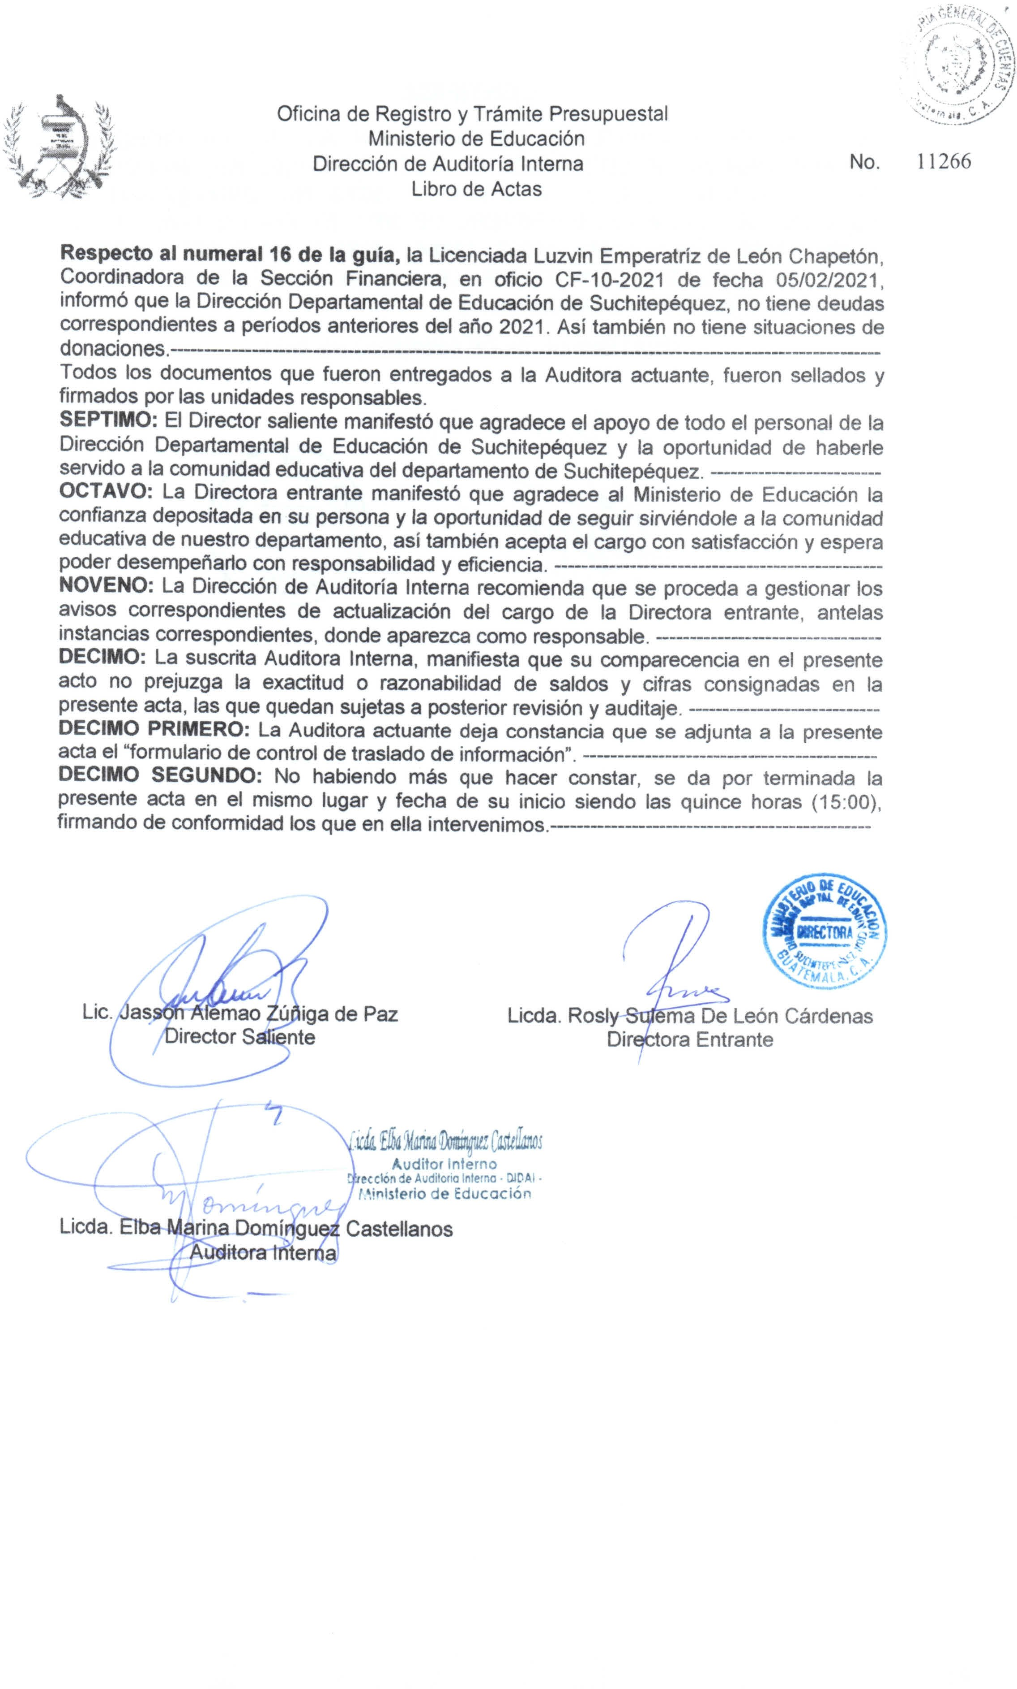

A15
